TP- écoulement d’un liquide : résistance hydraulique

D’abord… des observations qualitatives
- Observer le dispositif en fonctionnement et compléter la figure en y faisant figurer :  - le sens d’écoulement de l’eau dans la canalisation horizontale ;  - le liquide dans les quatre tubes verticaux. | 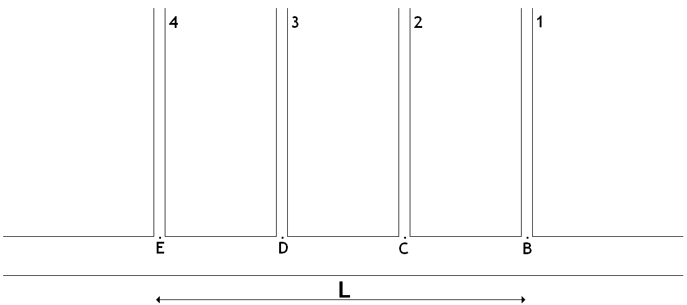
- En justifiant, comparer les pressions en B, C, D et E.

- D’après votre réponse précédente, la loi fondamentale de la statique des fluides est-elle vérifiée dans le tube horizontal ? Est-ce normal ?

- Comment évolue la pression du liquide dans le sens de l’écoulement ?

Puis… des mesures de pressions et de débits
- Mesurer les hauteurs de liquide dans les tubes verticaux.
h₁ = h₄ =
- Exprimer (sans les calculer) les différences de pression suivantes :
p_{B} – p_{atm} = p_{E} – p_{atm} =
- En déduire l’expression et la valeur de la chute de pression Δp entre les points B et E.

- Proposer une méthode de mesure du débit d’eau dans la canalisation horizontale. Mettre en œuvre cette méthode et l’exploiter pour en déduire la valeur du débit D en cm³.s⁻¹.

5. Influence du débit. Compléter le tableau suivant avec les résultats précédents. Puis, refaire une série de mesures en modifiant le débit D et compléter la dernière ligne du tableau.
 | D (cm³.s⁻¹) | h₁ | h₄ | Δp (Pa)
1ère série de mesures
2ème série de mesures

Et enfin… la résistance hydraulique (ou résistance à l’écoulement)
- La résistance hydraulique R de la portion de canalisation de longueur L est .
- Quelle est l’unité internationale de résistance hydraulique ?
- Déterminer la valeur de la résistance hydraulique pour chacune des deux séries de mesures précédentes.

- La résistance hydraulique dépend elle du débit ? Justifier.

- Selon vous, de quels paramètres peut dépendre la résistance hydraulique R sachant qu’elle se nomme aussi résistance à l’écoulement ?

